**WITAM !**

Dzisiaj ostatni raz zapraszam do prawidłowego wykonywania ćwiczeń gimnastycznych dla przedszkolaków pt. "Otwórz pudełko". Życzę miłej zabawy!

https://wordwall.net/pl/resource/1872774/%C4%87wiczenia-gimnastyczne-dla-przedszkolaka

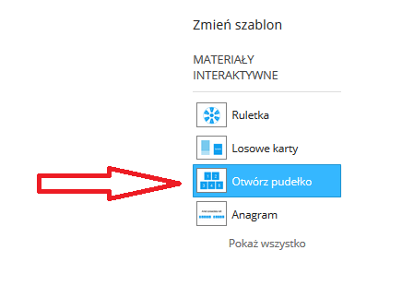

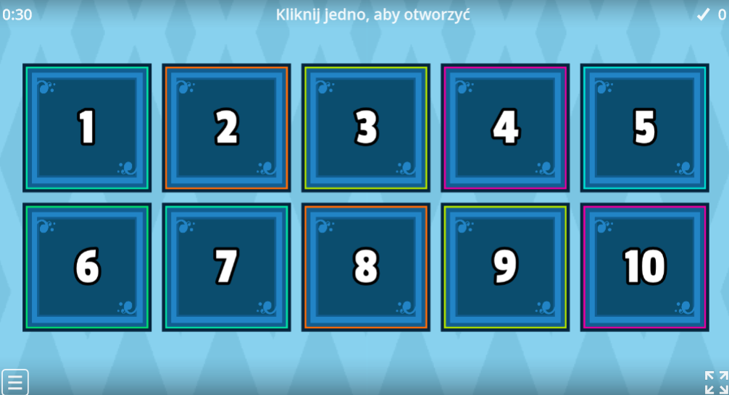

* będziemy biegać
* wykonywać skłony, pajacyki, przysiady - pamiętajcie o rozróżnianiu strony lewej i prawej
* malować kółeczka oraz kreski
* klaskać itp.

Pani Bożenka